Муниципальное автономное дошкольное образовательное учреждение
детский сад « Тополек» МО «Кабанский район» г. Бабушкин

Проект совместной деятельности воспитателей и родителей (краткосрочный)

На тему: «Мы- вместе!»
Во второй младшей группе «Улыбка»

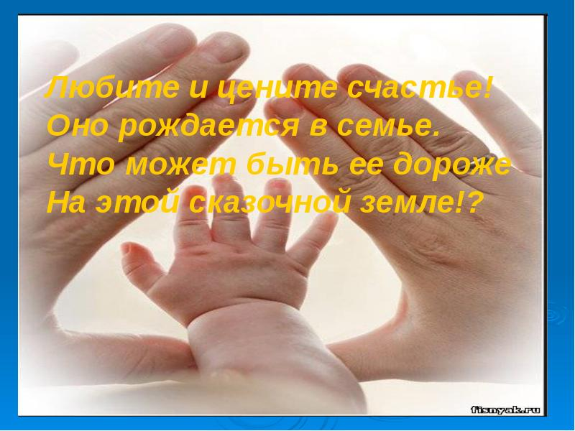
Воспитатель: Киреева Л.В.

Бабушкин 2021 г

«Счастлив тот, кто счастлив у себя дома». Л. Н. Толстой
Нужно помнить, что будущее создается сегодня! С семьи начинается всё. От ее благополучия, успехов и развития зависит развитие города, региона, страны. Семья, как основной элемент общества, была и остается хранительницей человеческих ценностей, культуры и исторической преемственности поколений, фактором стабильности и развития.
С семьи начинается жизнь человека, здесь происходит формирование его как гражданина. Семья — источник любви, уважения, солидарности и привязанности, то, на чем строится любое цивилизованное общество, без чего не может существовать человек. Семья делает нашу жизнь счастливее, ярче и богаче.
Семья для ребёнка – источник общественного опыта. Здесь он находит примеры для подражания, здесь происходит его социальное рождение и становление. И задача воспитателя детского сада - донести эту мысль до родителей.
Актуальность.
В условиях, когда большинство семей озабочено решением проблем экономического, а порой физического выживания, усилилась тенденция самоустранения многих родителей от решения вопросов воспитания и личностного развития ребёнка. Между тем, именно в дошкольном возрасте закладываются основы для успешного в будущем человека. Процесс социализации крайне важен и необходим каждому ребенку. Семья и детский сад – два общественных института, которые стоят у истоков нашего будущего, будущих взрослых граждан нашей страны. И от того какими вырастут наши дети, будет зависеть и будущее нашего государства.
В основе взаимодействия современного дошкольного учреждения и семьи лежит сотрудничество. Вопрос о сотрудничестве родителей и детского сада особенно актуален, так как семейное воспитание претерпевает значительные изменения. В современном мире родители вынуждены зарабатывать деньги, а дети остаются в стороне.
Данный проект направлен на сплочение детского коллектива и ребенка с семьей.
Дошкольный возраст – первый этап в формировании у детей чувства коллективизма.
B. А. Сухомлинский подчеркивал, что коллектив – это сложное сочетание неповторимых индивидуальностей; чем выше уровень развития каждого члена коллектива, тем интереснее коллектив в целом. «Воспитывающая сила коллектива, – по мнению В. А. Сухомлинского, – начинается с того, что есть в каждом отдельном человеке, какие духовные богатства имеет каждый человек, что он привносит в коллектив, что дает другим, что от него берут люди».
Важность семейного воспитания в процессе развития детей определяет важность взаимодействия семьи и дошкольного учреждения.
Цель:
Создание положительной эмоциональной среды общения между детьми, родителями и педагогами; вовлечение родителей в воспитательно - образовательный процесс через совместную деятельность педагогов, детей и родителей; проведение итогового мероприятия: «Вместе веселее»; проведение выставки семейных стенгазет на тему: «Моя семья».
Задачи:
- формирование у детей первоначальных представлений о семье.
- установить партнерские отношения с семьей каждого воспитанника;
- установить доверительные отношения между детьми, родителями и педагогами;
- развивать социально-личностную сферу дошкольников, посредством совместной творческой деятельности детей и родителей;
- повышать педагогическую компетентность родителей.
Методы использованные в реализации проекта:
Познавательно-игровые занятия, беседы, совместные игры, чтение художественной литературы; дидактические, подвижные, пальчиковые игры; рассматривание иллюстраций на тему: «Моя семья»; творчески – продуктивная деятельность (рисование, лепка, конструирование); работа с родителями.
Тип проекта: познавательно - игровой
Планируемые результаты:
- дети узнают больше о своей семье, о членах семьи.
-создание положительной эмоциональной среды общения между детьми, родителями и педагогами;
-увеличение доли участия родителей в проведении совместных мероприятий,
- появление в семье общих интересов, увлечений, как для взрослых, так и для детей;
- повышение уровня педагогической компетентности родителей.
Участники проекта: дети второй младшей группы, семьи обучающихся, педагоги.
Место проведения: МАДОУ детский сад «Тополёк» вторая младшая группа «Улыбка»
Срок реализации проекта: 2 недели.
Образовательные области: познание, речевое развитие, художественно – эстетическое, физическое, социально – коммуникативное развитие.
Формы реализации: занятия, беседы, чтение художественной литературы, дидактические, подвижные, пальчиковые игры; рассматривание иллюстраций и картин на тему: «Моя семья»; творчески – продуктивная деятельность (рисование, лепка, конструирование); работа с родителями.
Конечный результат: Итоговое мероприятие: «Вместе веселее»
Этапы работы:
- Подготовительный
- Разработка проекта по направлению «Семья». Планирование работы с детьми, родителями.
- Подборка стихов о семье
- Подборка загадок про маму и папу, дедушку и бабушку
- Подбор дидактических игр, сюжетно-ролевых игр
- Информирование родителей о выставке семейных стенгазет на тему: «Моя семья».
- Подбор атрибутов для сюжетно – ролевых игр: «Кукла Катя заболела», «День рожденье у Мишутки»; для театра на столе по сказке «Репка»
- Практический.
«Социально – личностное развитие»
Социализация: формирование семейной принадлежности, развивать атмосферу тепла, любви и дружбы.
Игровая деятельность: формировать умение проявлять интерес к игровым действиям сверстников; обучение детей реализации игрового замысла.
«Познавательно – речевое развитие»
Познание: закреплять и расширять представления детей о семье.
Коммуникация: продолжать развивать речь, как средство общения; развивать умение устанавливать эмоциональный контакт между всеми участниками.
Чтение художественной литературы: формировать умение внимательно слушать стихотворения; формирование интереса и потребности в чтении (восприятии) книг.
«Художественно – эстетическое развитие»
Художественное творчество: совершенствовать навыки и умения детей в лепке, рисовании; развитие детского творчества.
- Заключительный
- изучение анализ результативности работы.
- оформление выставки семейных стенгазет: «Моя семья»
- итоговое мероприятие: «Вместе веселее»
- презентация проекта

План реализации проекта: 1неделя: с 15 марта по 19 марта
Понедельник, 7 августа | - Консультации для родителей:  - «Основные правила семейного воспитания»  - «Зачем нужны раскраски для детей?» Мнение психолога.  Памятка для родителей «Родительские заповеди»  - Оформление выставки детского творчества: «Я рисую с мамой дома»  - Игровая деятельность: Д/и: «Уложим куклу спать»  - Чтение сказки: «Три медведя»  - Д/И: «Оденем Машу на прогулку»
Вторник, 8 августа | - Рисование. НОД по теме: «Моя семья» «Красивые воздушные шары для мамы»  - Стихи о семье.  - Настольные игры: «Мой дом», «Ассоциации».  - П/и: «Птички в гнёздышках»  - Д\И: «Чей домик»  - Ситуативный разговор «Что готовит мама?»
Среда, 9 августа | - Выставка «Моя первая книжка»  - Конструирование НОД по теме «Моя семья» «Катя и её семья гуляют по парку»  - Заучивание наизусть (пальчиковая игра) «Моя семья»  - Д/И: «Чей малыш»  - Чтение сказки: «Репка»
Четверг, 10 августа | - Дружная семья. Инсценировка русской народной песенки «Вышла курочка гулять…»  - Стихотворение Ю. Жуковой «Про нас»  - «Искупаем куклу Алёнку»  - Чтение сказки: «Теремок»
Пятница, 11 августа | - Рассматривание ситуаций на тему «Семья это хорошо, вместе веселей»  - Стихотворение К. Ушинского «Петушок с семьёй»  - Сюжетно ролевая игра: «День рожденье у Мишутки».  - Настольные игры: «Профессии»  - Чтение сказки: «Колобок»

2 неделя: с 22марта по 26 марта
Понедельник, 14 августа | - Консультации для родителей:  - «Совместные игры с детьми – зачем?»  - «Игрушка в жизни вашего ребёнка»  Памятка для родителей « О воспитании доброты в детях»  - Выставка цветочных букетов по теме: «Вот оно, какое наше лето»  - Игровая деятельность: Д/и: «Позвони по телефону маме (папе)»  - Чтение сказки: «Три медведя»  - Д/И: «Оденем мальчика Сашу на прогулку»
Вторник, 15 августа | - Оформление папки передвижки: «Мы живём и растём в детском садике родном» (Один день из жизни в детском саду)  - Лепка. НОД по теме «Моя семья». «Испечём оладушки, как у любимой бабушки»  - Чтение русской народной сказки «Маша и медведь»  - П/и: «Наседка и цыплята».  - Д\И: «Чей домик»
Среда, 16 августа | - Конструирование на тему «Моя семья». НОД «Мебель для куклы. Стол и стул»  - Стихотворение Н. Майданник «Моя семья»  - Показ настольного театра по сказке: «Репка»  - Д/И: «Чей малыш»  - Загадки о семье.  - Беседа по картинкам: Что делать, если кто-то заболел?
Четверг, 17 августа | - Художественное творчество: раскраски «Цветы для бабушки»  - Стихотворение А. Барто «Посидим в тишине»  - Сюжетно ролевая игра: «Кукла Катя заболела  - Настольные игры: «Собери семью»,  - Чтение сказки: «Теремок»
Пятница,18 августа | - Игровая деятельность: «На чем мама и папа ездят на работу».  - Рассматривание иллюстраций на тему: «Домашние животные и их детёныши».  - Настольные игры: лото «Одежда», лото «Продукты»  - Игровая ситуация: «Соберём цветы для мамы»  - Итоговое мероприятие: «Вместе веселее»  - Выставка семейных стенгазет: «Моя семья»
Вывод
У детей повысились знания касающихся своей семьи, родители стали активней участвовать в мероприятиях проходимых в детском саду. Многие предлагают свою помощь, а некоторые иногда проявляют свою инициативу в организации групповых дел.
Совместная деятельность способствует укреплению отношений между родителями и детьми, педагогами и родителями.
Достигнутые результаты позволяют сделать вывод о том, что в результате мероприятий, которые были проведены в ходе проекта: беседы, выставки, совместная деятельность детей и родителей, мы получили положительный результат.

Непосредственная образовательная деятельность | Совместная деятельность в режимных моментах | Самостоятельная деятельность детей в предметно-пространственной развивающей среде | Взаимодействие с родителями
1. Рисование. НОД по теме: «Моя семья» «Красивые воздушные шары для мамы»  2. Дружная семья. Инсценировка русской народной песенки «Вышла курочка гулять…»  3. Лепка. НОД по теме «Моя семья». «Испечём оладушки, как у любимой бабушки»  4.Конструирование на тему «Моя семья». НОД «Мебель для куклы. Стол и стул» | Игровая деятельность: «Уложим куклу спать» «Позвони по телефону маме (папе)» «Искупаем куклу Алёнку» «На чем мама и папа ездят на работу».  Игровая ситуация: «Соберём цветы для мамы»  Сюжетно ролевые игры:  «Кукла Катя заболела», «День рожденье у Мишутки».  Подвижные игры: «Птички в гнёздышках»  «Наседка и цыплята».  Чтение сказок:  «Три медведя», «Теремок», «Колобок», «Маша и медведь».  Стихи и загадки о семье.  Стихотворения: Ю. Жуковой «Про нас», К. Ушинского «Петушок с семьёй», Н. Майданник «Моя семья», А. Барто «Посидим в тишине»  Рассматривание иллюстраций на тему: «Домашние животные и их детёныши», «Семья это хорошо, вместе веселей»  Ситуативный разговор:  «Что готовит мама?»  Беседа по картинкам:  «Что делать если кто-то заболел» | Настольные игры:  «Мой дом», «Ассоциации», «Профессии» «Собери семью», лото «Одежда», лото «Продукты». Дидактические игры: «Оденем Машу на прогулку»  «Оденем мальчика Сашу на прогулку» «Чей домик»  «Чей малыш» | Консультации для родителей:  «Основные правила семейного воспитания»  «Зачем нужны раскраски для детей?» Мнение психолога.  «Совместные игры с детьми – зачем?»  «Игрушка в жизни вашего ребёнка»  Памятки для родителей: «Родительские заповеди» « О воспитании доброты в детях»  Заполнение анкет: «Взаимодействие детского сада с семьёй»  «Игра в жизни вашего ребёнка»  Оформление выставки детского творчества:  «Я рисую с мамой дома»  Выставка «Моя первая книжка»  Выставка цветочных букетов по теме: «Вот оно, какое наше лето» Оформление папки передвижки: «Мы живём и растём в детском садике родном» (Один день из жизни в детском саду) Итоговое мероприятие: «Вместе веселее»  Подготовка к выставке стенгазет: «Моя семья»

